к 75 летию района
«Их имена в названиях улиц» - краеведческий урок в МЦБ

Ученики 10 класса Баяндаевской СОШ рассказывают о знаменитых земляках: А.Бутунаеве, К.Некунде, В.Борсоеве.

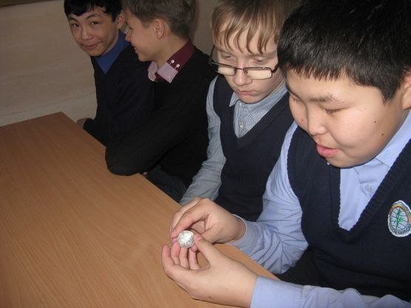
Ребята рассматривают серебряную монету А.Бутунаева

Земля - планета языков
Диктант на родном языке читает К.П.Измайлова, учитель бурятского языка
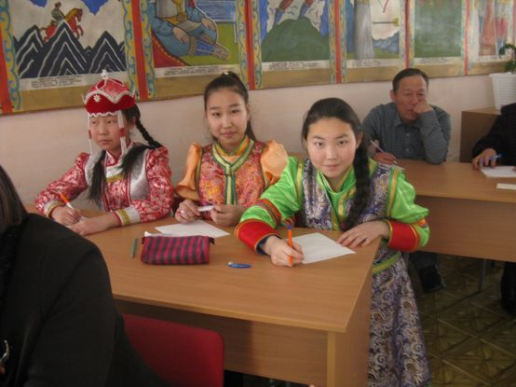
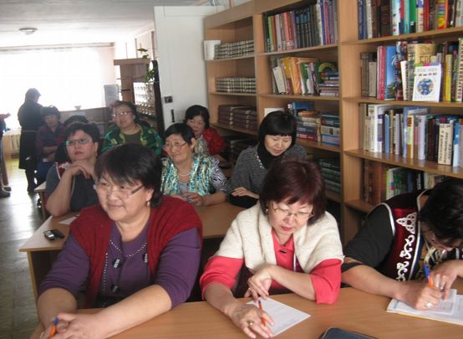
Диктант писали 18 человек, хотя присутствующих было значительно больше.
Международный День родного языка, по инициатиие Генеральной конференции ЮНЕСКО с 1999,во всем мире отмечается 21 февраля. С 2002 года бурятский язык занесен в Красную книгу. В этот день в районной библиотеке прошло мероприятие, посвященное этой международной дате – диктант на бурятском языке. Среди тех , кто решился проверить свои знания в бурятском языке, были ученики, преподаватели, работники куль туры. Занятие проводила педагог бурятского языка из Гахан К.П.Измайлова. По результатам проверки диктанта первое место среди взрослых заняла Галина Шобохонова, управделами администрации МО «Гаханы». Среди школьников лучший показатель у Светы Тангановой из Хогот.
В рамках акции «Говорим на бурятском языке» в библиотеке показывали видео-клипы «Мы буряты», «Говорим на бурятском». Звучали ехорные песни, юроолы, загадывали загадки.
В.Номогоев, Ж. Абгалдаева.

«Алкоголь губит здоровье» - лекция

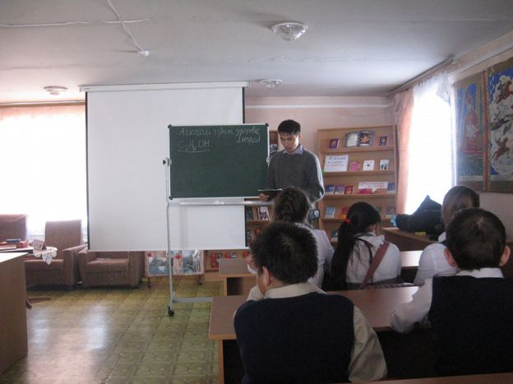
Лекцию «Алкоголь губит здоровье» читает для учащихся 9 классов методист по работе с детьми дома культуры «Колос» Илья Хабеев
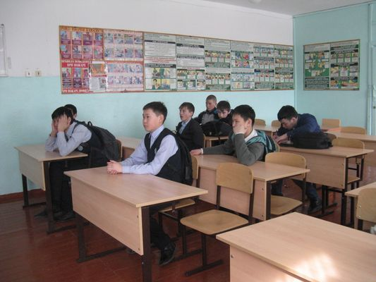
Пропаганду здорового образа жизни надо проводить со школьной скамьи

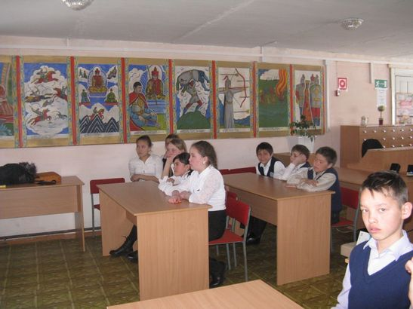
Даже не пробуй – это опасно!

